12258 UB R YÖN AYIRICI DELİNEATOR

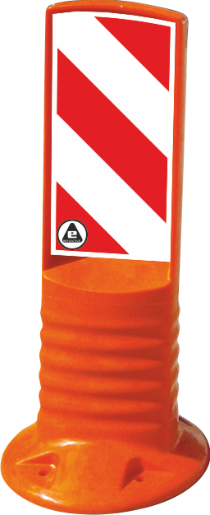

TEKNİK ÖZELLİKLER

1. ANA GÖVDE

1.1 ŞEKİL, BOYUTLAR, AĞIRLIK ve RENK

Şekil: Tasarım bir Yön ayırıcı delineatordur. Tabanı dairesel şeklinde olup boğazdan gövdeye kadar olan kısmı araç çarptığı zaman esnemesi ve zararı en aza indirgemesi için körük şeklindedir. Keskin kenarlar yuvarlatılmıştır. Gövdenin kenar duvarları içine oyulmuş ve her iki yöne de reflektif yapıştırma alanları oluşturulmuştur. Gövdenin üzerinde yansıtıcı yönlendirme işareti bulunmaktadır ve alternatif yönlendirme işaret seçenekleri de vardır. Zemine bağlantı için 4 adet bağlantı yuvası vardır.

Boyutlar: Yön ayırıcı delineator ve montaj elemanlarının boyutları için EK-3/3’ e bakınız.
Ağırlık: 1.0 kg ± % 5 dir.
Renk Yön ayırıcı delineator kırmızı renktedir.

1.2 FONKSİYONEL ÖZELLİKLERİ
- Gövdenin tabandan sonraki kısmındaki körük, delineatorun bükülmesi esnasında esneklik sağlayarak direncinin ve ömrünün artmasını sağlar.
- Esnek malzemeden imal edilmiş olup, kırılmaz, darbelere dayanıklıdır.
- Ürün iki yönlü kullanım sağalar

1.3 MALZEME ÖZELLİKLERİ
Yön ayırıcı delineatorun malzeme tipi aşağıda belirtilen özelliklerdeki TPU (Polyurethane) malzemedir.

Elastollan R 590 A 53
MALZEME ÖZELLİKLERİ | TEST METODU | BİRİM | DEĞER
Yoğunluk | DIN EN ISO 1183-1-A | g/cm³ | 1,25
Sertlik | DIN ISO 7619-1 | Shore A | 94
Gerileme direnci | DIN 53504-S2/ISO 37 | MP a | 50
Kopmada uzama | DIN 53504-S2/ISO 37 | % | 600
Yırtılma direnci | DIN ISO 34-1 Bb | N/mm | 100
Açınma kaybı | DIN ISO 4649-A | mm³ | 35

EK-1/3

Malzemeler -20°C ila +60°C arasında doğal hava şartlarına dayanıklıdır.

1.4 ÜRETİM YÖNTEMİ

Yön ayırıcı delineator plastik enjeksiyon prensibiyle üretilmektedir.

1.5 MONTAJ YÖNTEMİ

Dübel (PP) Ø18x90 mm
Trifon vida Ø10x105 mm

1.6 AMBALAJLAMA

Ürünler 12’şerlı olarak karton kutular içerisinde paketlenerek sevk edilir.

2. REFLEKTİF MALZEME

2.1 PERFORMANS ÖZELLİĞİ

ÜRÜN: MİKROPRİZMATİK
TEST : TS EN 13422

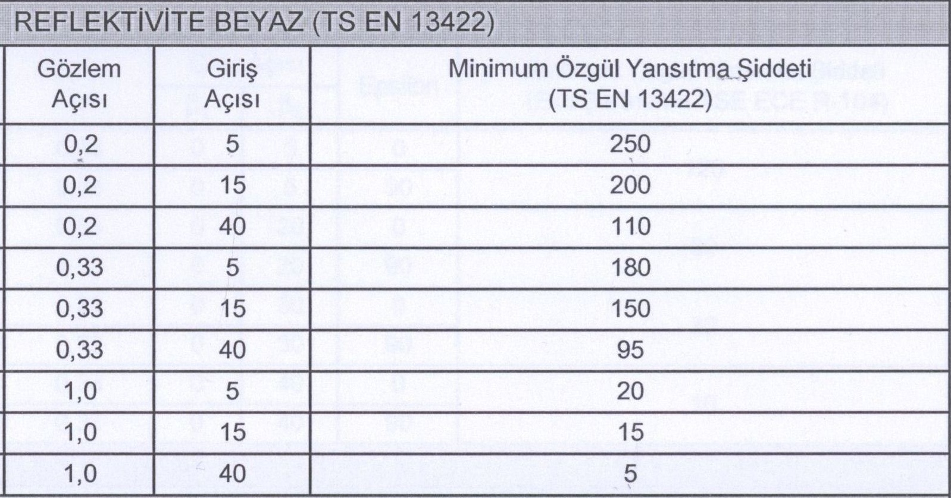

EK-2/2

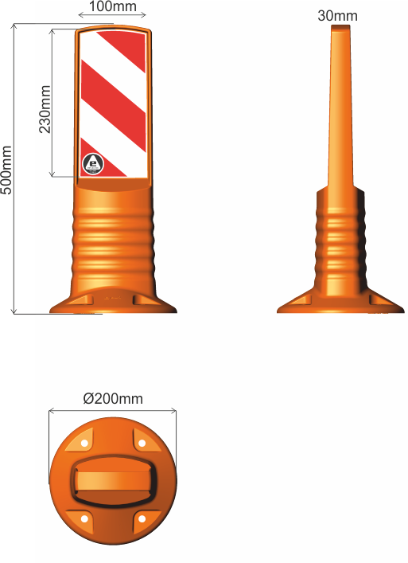

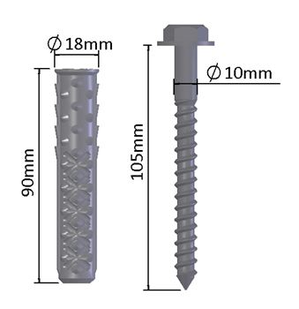

12258 UB R (YÖN AYIRICI DELİNEATOR)
Bu Teknik çizimde aksine bir değer belirtilmedikçe
Ölçüde Genel Tolerans ±%2 dir.

EK-3/3

